Levelling Starters Kit
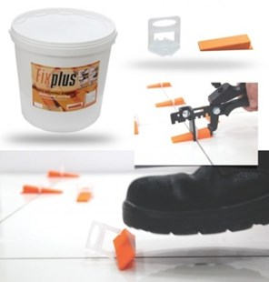
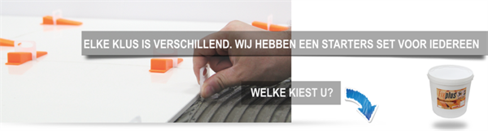
Onze starter kits zijn met grote zorg samen gesteld. Voor elke tegel klus, groot of klein wij hebben de passende fix plus levelling starters set. Met deze starters sets kunt u direct beginnen aan uw tegelklus. Het bij bestellen van extra levelling clips is natuurlijk geen enkel probleem. Heeft u een eenmalige tegelklus kies dan voor een van de “BASIC” sets, ben u een professionele gebruiker en gaat u vaker het levelling systeem gebruiken kies dan voor een “Profi” set.
Fix Plus Levelling Starters Kit Basic 100
In deze "starters kit" zit alles om met het Fix Plus levelling systeem van start te kunnen gaan.
De inhoud van de verpakking:
- 100 stuks Levelling Clips
- 100 stuks Levelling Keggen
- 1 Tegeltang Kunststof
De clips in deze Starters Kit zijn geschikt voor tegels van een dikte 3 tot 13 mm.
Fix Plus Levelling Starters Kit Basic 250
In deze "starters kit" zit alles om met het Fix Plus levelling systeem van start te kunnen gaan.
De inhoud van de verpakking:
- 250 stuks Levelling Clips
- 250 stuks Levelling Keggen
- 1 Tegeltang Kunststof
De clips in deze Starters Kit zijn geschikt voor tegels van een dikte 3 tot 13 mm.
Fix Plus Levelling Starters Kit Basic XL
In deze "starters kit" zit alles om met het Fix Plus levelling systeem van start te kunnen gaan.
De inhoud van de verpakking:
- 500 stuks Levelling Clips
- 250 stuks Levelling Keggen
- 1 Tegeltang Kunststof
De clips in deze Starters Kit zijn geschikt voor tegels van een dikte 3 tot 13 mm.
Fix Plus Levelling Starters Kit Basic XXL
In deze "starters kit" zit alles om met het Fix Plus levelling systeem van start te kunnen gaan.
De inhoud van de verpakking:
- 1000 stuks Levelling Clips
- 500 stuks Levelling Keggen
- 1 Tegeltang Kunststof
De clips in deze Starters Kit zijn geschikt voor tegels van een dikte 3 tot 13 mm.
Fix Plus Levelling Starters Kit Profi 100
In deze "starters kit" zit alles om met het Fix Plus levelling systeem van start te kunnen gaan.
De inhoud van de verpakking:
- 100 stuks Levelling Clips
- 100 stuks Levelling Keggen
- 1 Tegeltang Pro Metaal
De clips in deze Starters Kit zijn geschikt voor tegels van een dikte 3 tot 13 mm.
Fix Plus Levelling Starters Kit Profi 250
In deze "starters kit" zit alles om met het Fix Plus levelling systeem van start te kunnen gaan.
De inhoud van de verpakking:
- 250 stuks Levelling Clips
- 250 stuks Levelling Keggen
- 1 Tegeltang Profi Metal
De clips in deze Starters Kit zijn geschikt voor tegels van een dikte 3 tot 13 mm.
Fix Plus Levelling Starters Kit Profi XL
In deze "starters kit" zit alles om met het Fix Plus levelling systeem van start te kunnen gaan.
De inhoud van de verpakking:
- 500 stuks Levelling Clips
- 250 stuks Levelling Keggen
- 1 Tegeltang Profi Metaal
De clips in deze Starters Kit zijn geschikt voor tegels van een dikte 3 tot 13 mm.
Fix Plus Levelling Starters Kit Profi XXL
In deze "starters kit" zit alles om met het Fix Plus levelling systeem van start te kunnen gaan.
De inhoud van de verpakking:
- 1000 stuks Levelling Clips
- 500 stuks Levelling Keggen
- 1 Tegeltang Profi Metaal
De clips in deze Starters Kit zijn geschikt voor tegels van een dikte 3 tot 13 mm.

